教務處
1.11/27(五)下午15：20召開行政會議，地點：二樓會議室，請行政人員、學年主任、教師會會長準時與會。
2.領域教學研究會12/23(三)公開觀授議課名單如下：
領域 | 教師 | 地點 | 領域 | 教師 | 地點 | 領域 | 教師 | 地點
國語 | 靖雅 | 閱推室 | 社會 | 弘毅 | 509教室 | 藝術 | 育恩 | 美勞教室1
本土語 | 文堂 | 電腦教室2 | 自然 | 美真 | 自然教室6 | 生活 | 珊湘 | 209教室
英語 | 小凡 | 英語教室1 | 健體 | 柏昇 | 操場 | 資訊 | 谷易 | 208教室
數學 | 昱翰 | 609教室 | 綜合 | 香瑩 | 502教室 | 多元學習 | 青樺 | 多元教室4
麻煩以上老師在12月2日(三)備課暨教材教案編寫研習前至教務處列印領域共備資料，謝謝。.
教學組：
1.校內語文競賽日期及注意事項請留意：(網路報名：11/23至12/03校網/校務行政/線上報名)
競賽項目 | 參加年段 | 日期/時間 | 限時 | 地點/注意事項
作文 | 三、四、五年級 | 12/14（一）  12:40報到 | 90分鐘 | 2樓會議室/  只有三年級可用鉛筆
國語字音字形 | 四、五年級 | 12/16（三）  08:00報到 | 10分鐘 | 2樓會議室/  一律用藍、黑筆，塗改不計分
國語朗讀 | 四、五年級 | 12/18（五）  08:30報到 | 3分鐘 | 3樓視聽教室(另備不同朗讀稿，現場抽題)/  準備時間6分鐘
寫字 | 三、四、五年級 | 12/21（一）  12:40報到 | 50分鐘 | 2樓會議室/  請攜帶抹布及書法用具
閩南語朗讀 | 四、五年級 | 12/22（二）  08:30報到 | 3分鐘 | 3樓視聽教室(第1篇及第3篇朗讀稿，現場抽題)/  準備時間6分鐘
英語朗讀 | 五、六年級 | 12/23（三）  08:30報到 | 3分鐘 | 3樓視聽教室(第4篇及第8篇朗讀稿，現場抽題)/  準備時間6分鐘
※本校校內語文競賽預計於12/14(一)至12/23(三)舉行，相關期程及實施辦法公告於本校校網下載區，各項目每班至多2名，線上報名系統預計11/23(一)至12/3(四)於校網首頁開放報名，麻煩各班導師轉達參賽學生並留意報名時間。目前已將國語字音字形稿、閩南語朗讀稿、英語朗讀稿發送給各班，若是有缺少或尚未領取的班級請至教務處教學組領取，各項稿件電子檔及錄音檔放置於本校校網下載區->教務處->校內語文競賽資料夾內，請各班導師自行運用。
2.低年級國語習作調閱作業結束，感謝低年級級任夥伴平日用心批改習作並進行訂正指導。
3.預告下週調閱科任作業簿，調閱班級與座號將公布於下週工作計畫中。（特殊生請註記，已轉出者不用遞補，但請假者請記得再補交。）
課發組：
1.活動資訊：
（1）109/11/02（一）至11/30（一）校刋「崑山幼苗」徵稿，感謝導師同仁協助的投稿，並預計12月31日出刊。目前已經收到二年級1個班、三年級5個班、四年級1個班、五年級2個班繳交，六年級統一畢旅題材後全部交齊，非常感謝導師協助！
2.學習扶助資訊：
成長測驗從11/25（三）至12/31（四）施測，請老師再注意各班級學生測驗通知名單，預計會利用早晨與第一節課、中午與第五節課進行成長測驗，請導師惠予公假。
3.「重大議題參考與成果上傳區」搬家囉！！煩請老師協助～
位置：功能選單\↑重大議題上傳\課發組Google雲端硬碟
（只要登入「學校網站」及「Gmail」皆可上傳與下載）
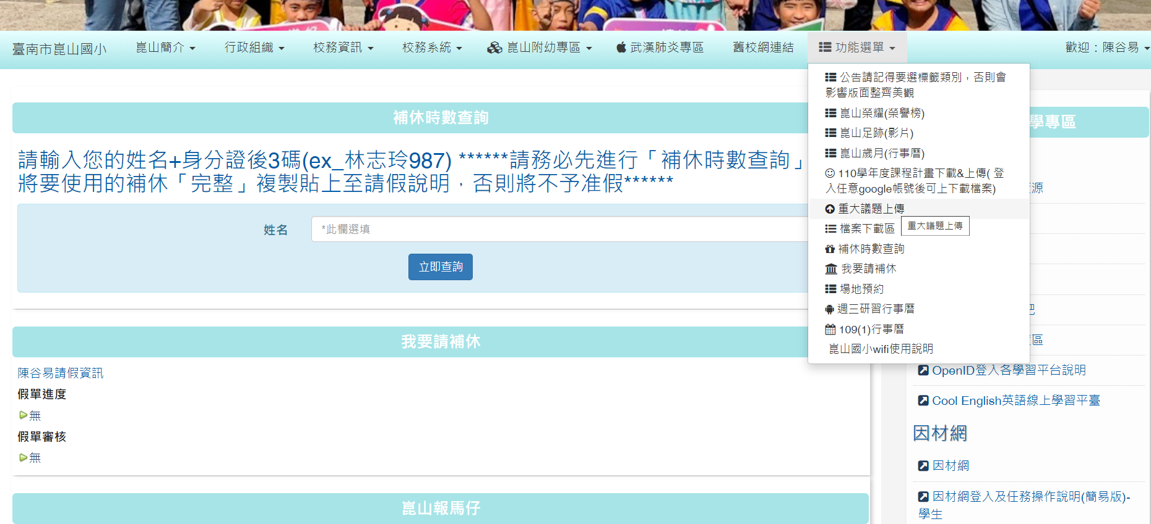
另外依據109年11月12日南市教政字第1091381710號函示，請三年級至六年級負責
「11_法治（含廉政誠信）教育」的導師同仁，請務必依照資料夾附件實施計畫內容規定，依照下表課程安排進行與成果上傳。
 | 三 | 四 | 五 |  | 六
 | 上學期 | 上學期 | 上學期 | 下學期 | 上學期 | 下學期
課  程  安  排 | 拒絕賄選 | 如何反貪腐 | 杜絕校園霸凌 | 防止家庭暴力 | 珍惜健保資源 | 檢舉環保犯罪
課  程  安  排 | 接受賄選的後果 | 貪腐的後果 | 拒絕吸毒 |  | 認識智慧財產權
課程時數 | 2小時課程  （約三堂課） | 2小時課程  （約三堂課） | 2小時課程  （約三堂課） | 1.5小時課程  （約兩堂課） | 2小時課程  （約三堂課） | 1.5小時課程  （約兩堂課）
註設組：
1.第一次定期評量試後分析檔案收件至11/27(五)，之後將進行資料整理歸檔。
2.發下【國資圖】數位借閱證集體辦證完成通知，請轉發給有申請的學生。
學務處：
學生活動組：
1.本週二 (11/24)合唱團參加台南市師生鄉土歌謠比賽，早上7：40有兩輛遊覽車進校，請打掃前庭的班級留意學生安全。學生中午前回校，會回到各班吃午餐。
2.本校弦樂團於11/28（六）舉辦成果發表會，時間下午2：00，地點：成功大學鳳凰樹劇場。敬邀大家前往聆聽。
生教組：
1.109-1第13週(11/22~11/28) 總導護: 絲嘉，導護: 佳蓉、雅慧、錦鎮、文昭、志明、美惠。
導護生5-6。導護一、二早上請主動支援請假志工，導護三機動支援。導護三、四、五請於開會時評分並維持全校秩序（如表現很好請把具體事實紀要寫下），另外於放學時請提早到校門口，勿讓小朋友提前在隊伍抵達前出校門。導護期間如有請公假者再麻煩提前通知生教組，以便於安排機動組導護。
2.109-1第14週(11/29~12/5) 總導護: 舒敏，導護: 國鼎、繡霞、弘毅、淑玲、珊湘、乃卉。
導護生5-7。
3.109-1第12週(11/15~11/21)整潔、秩序獎勵班級。
整潔：101，103，205，210，307，308，403，404，501，506，603，608
秩序：101，105，203，210，303，308，401，405，508，509，601，606
恭喜得獎的班級，請各班收齊好兒童卡，等待小志工到各班級收回學務處。
4.請老師叮嚀學生不要將可回收物品如優酪乳空瓶、寶特瓶、鋁箔包等丟進廁所垃圾桶裡，請學生 發揮公德心，勿造成打掃廁所班級的困擾。
健康中心:
1.11/24日星期二早上8:40四年級部分學生抽血檢查。
2.近期全國類流感疫情緩升、腸病毒疫情上升，請各班落實環境消毒，勤洗手，生病學童戴口罩，發燒學童請假不上學。
3.紫外線燈消毒順序，目前消毒第三棟六年級各班，下週輪至二樓班級，五年級由501班開始輪流到509班，提醒各班利用夜間消毒，白天到校推至下一班。
總務處：
1.麻煩各位同仁使用二樓會議室設備後，務必將麥克風、投影機及冷氣機遙控器、音箱鑰匙歸位，避免遺失及造成後續使用者之不便，感謝配合！
輔導室：
1.因為有您的祝福和關心，讓(雅鳳＆淑玲＆佳蓉＆谷易)倍感窩心、元氣滿滿！謹獻上一份小小點心，表達我們最深的感謝！煩請互助會編制內同仁於週三研習後至總務處領取，因需冷藏請務必當日領取喔，感恩！！
輔導組：
1.11/24(二)升旗後將進行榮譽之星和11月份榮譽狀的頒獎，請收到通知單的同學，準時到場集合。
2.教育局來文提醒：近日學生自殺傷新聞頻傳，相關事件可能誘發模仿效應，請教師多加留意，主動關懷近日有顯著情緒變化學生，避免轉傳相關新聞與訊息，尤其是顯著負面渲染的部落客或網路貼文、相關圖片。請善用生命教育或自殺防治衛教材料相關資源，並適時向學生宣導，請參考教育部生命教育全球資訊網(https://life.edu.tw/zhTW2/)，衛服部自殺防治宣導素材(https://dep.mohw.gov.tw/DOMHAOH/cp-3560-45929-107.html)或本市衛生局自殺防治專區(https://health.tainan.gov.tw/list.asp?nsub=A1A300) ，如知悉學生有自殺(傷)傾向時，務請通報。以上資訊供老師參考。
3.週三週會時將發下「點亮臺灣點亮海洋」校園減塑運動集點卡，並進行相關活動說明。
特教組:
1. 11/25(三)下午為特教研習:從「心」接納：情緒行為特殊需求個案實例分享，請有報名的老師記得準時參加。

